RESIDENCIAL NOU JARDÍ

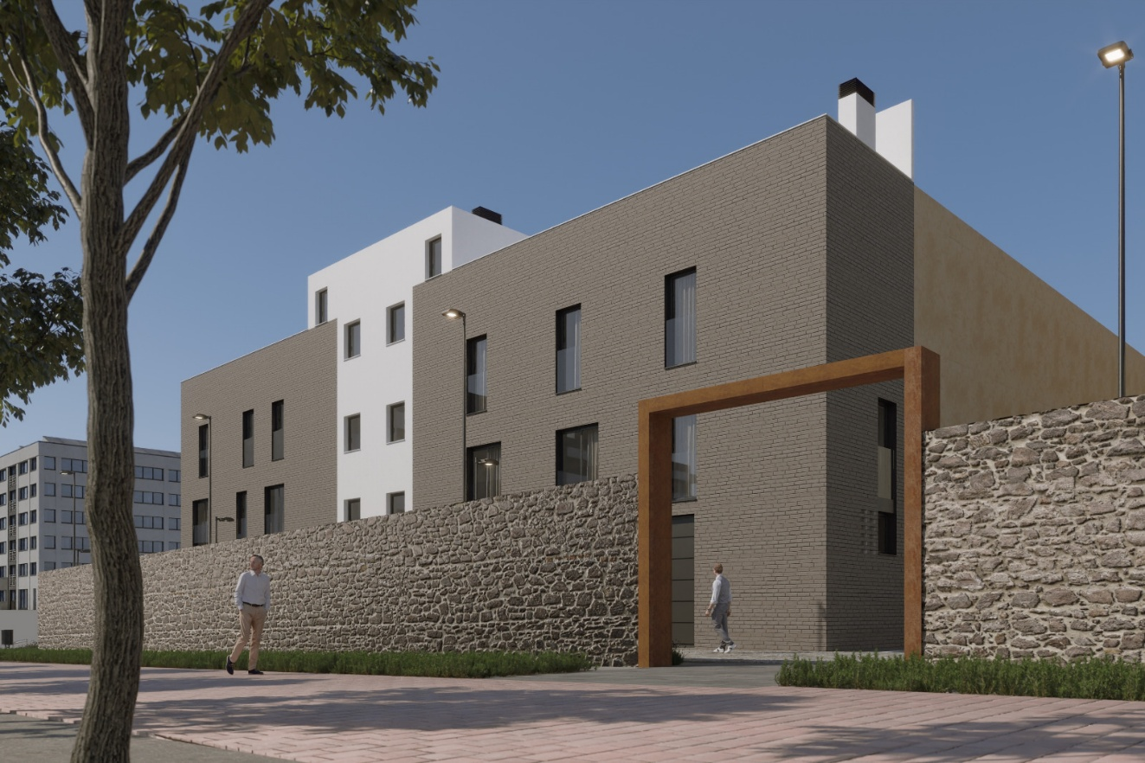

MEMORIA DE CALIDADES ADOSADOS

FACHADA
Cierres exteriores de fachada con ladrillo visto de color gris, cámara de aire con aislamiento y tabique interior cerámico enlucido en yeso.
CIMENTACIÓN
Zapatos y riostras de hormigón armado.
ESTRUCTURA
De hormigón armado con jácenas y forjado semirresistente.
CUBIERTA
Cubierta plana sobre forjado con pendientes. Aislamiento con plancha de 6cm de XPS poliestireno extrudio.
DIVISIONES INTERIORES ENTRE VIVIENDAS
Divisiones entre viviendas de doble tabicó de 10cm con aislamiento acústico de lana roca.
PAVIMENTOS
OPCIÓN I – PARQUÉ
Pavimento laminado (comedor, cocina abierta y dormitorios) resistencia AC4, recomendado por uso muy intenso con tratamiento hidrófugo, antibacteriano y anti tachaduras.
OPCIÓN II – GRES IMITACIÓN PARQUÉ
OPCIÓN III – GRES CERÁMICO
Pavimentos porcelánicos 45cmx45cm para el suelo de la cocina y los baños. Revestimientos en baños con baldosas cerámicas a combinar con el pavimento.
CARPINTERIA INTERIOR
Puertas lacadas en blanco o color madera, manetas de acero inoxidable. Puerta principal de la vivienda, se instalaría con tres puntos de anclaje y el interior color blanco o como el resto de las puertas.
CARPINTERIA EXTERIOR
Las ventanas de aluminio con ruptura de puente térmico, adaptándose a las normativas actuales.
PINTURA INTERIOR
Pintura plástica lisa. En color blanco en techos y blanco en paredes.
INSTALACIÓN ELÉCTRICA
Instalación preparada para la contratación individual.
Electrificación elevada con preinstalación de aire acondicionado.
Mecanismos NIESSEN CENIT color blanco.

INSTALACIÓN TELECOMUNICACIONES

Instalación de línea de intenet.
Instalación de antena TV y FM
Instalación de vídeo portero con placa exterior y teléfono interior.
Instalación fibra según normativa.

INSTALACIONES FONTANERÍA

Distribución interior de grifos por falso techo.

APARATOS SANITARIOS

Aparatos sanitarios marca ROCA, modelo THE GAP. Platos de ducha extraplanos.
Mueble de diseño lacado blanco al baño principal STILLÖ Compact 46.

GRIFOS

Grifos con monomando marca STILLÖ o similar.

MUEBLES COCINA

Muebles de cocina altos y bajos
Sobre y frontal de la cocina en SILESTONE o LAMINAM

ELECTRODOMÉSTICOS

Conjunto de electrodomésticos Balay
HORNO MULTIFUNCIÓN
VITROCERÁMICA
CAMPANA DECORATIVA

CALEFACCCIÓN Y AIRE ACONDICIONADO

Sistema de Aerotermia exclusivo para ACS
Instalación de calefacción y aire acondicionado mediante bomba de calor por conductos en todas las estancias.

Promueve: EDIRESA 2, S.L.
Comercializa: Artur Martí Gestió immobiliària, S.L.
Documento sin valor contractual, meramente a título informativo.

